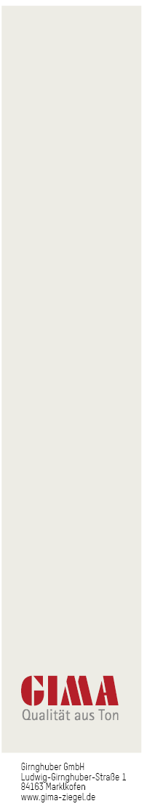

Girnghuber GmbH

Ludwig-Girnghuber-Straße 1

84163 Marklkofen

www.gima-ziegel.de

|  |  |  |  |  |
| --- | --- | --- | --- | --- |
| **Thermopor- MAUERzIEGEL – 17,5 cm**  Mauerwerk in allen Geschoßen lot- und fluchtgerecht nach Zeichnung  und Angabe herstellen aus GIMA-Mauerziegel 17,5 cm. Die Ziegel sind nach  DIN 1053 EN 771-1 einschließlich Ergänzungs- und Ausgleichsziegel mit  Normalmörtel (MGII) zu vermauern.  **Herstellerwerk: Girnghuber, Marklkofen (GIMA)**  Art.-Bez.: SM98  Rohdichteklasse: 1,0  Festigkeitsklasse: 12  Grundwert der zul. Druckspannung: 5,0 fk [MN/m²]  d = 17,5 cm (372/175/238 mm)  oder gleichwertig  Angebotenes Fabrikat: …………………………  ………………………………………………….. | | | | |
| Menge: | m2 | EP: ……………. | GP: ………….. | Fracht: …………… | |

Ausschreibungstext

**GIMA-MAUERZIEGEL SM98**

Format: 372 / 175 / 238 mm